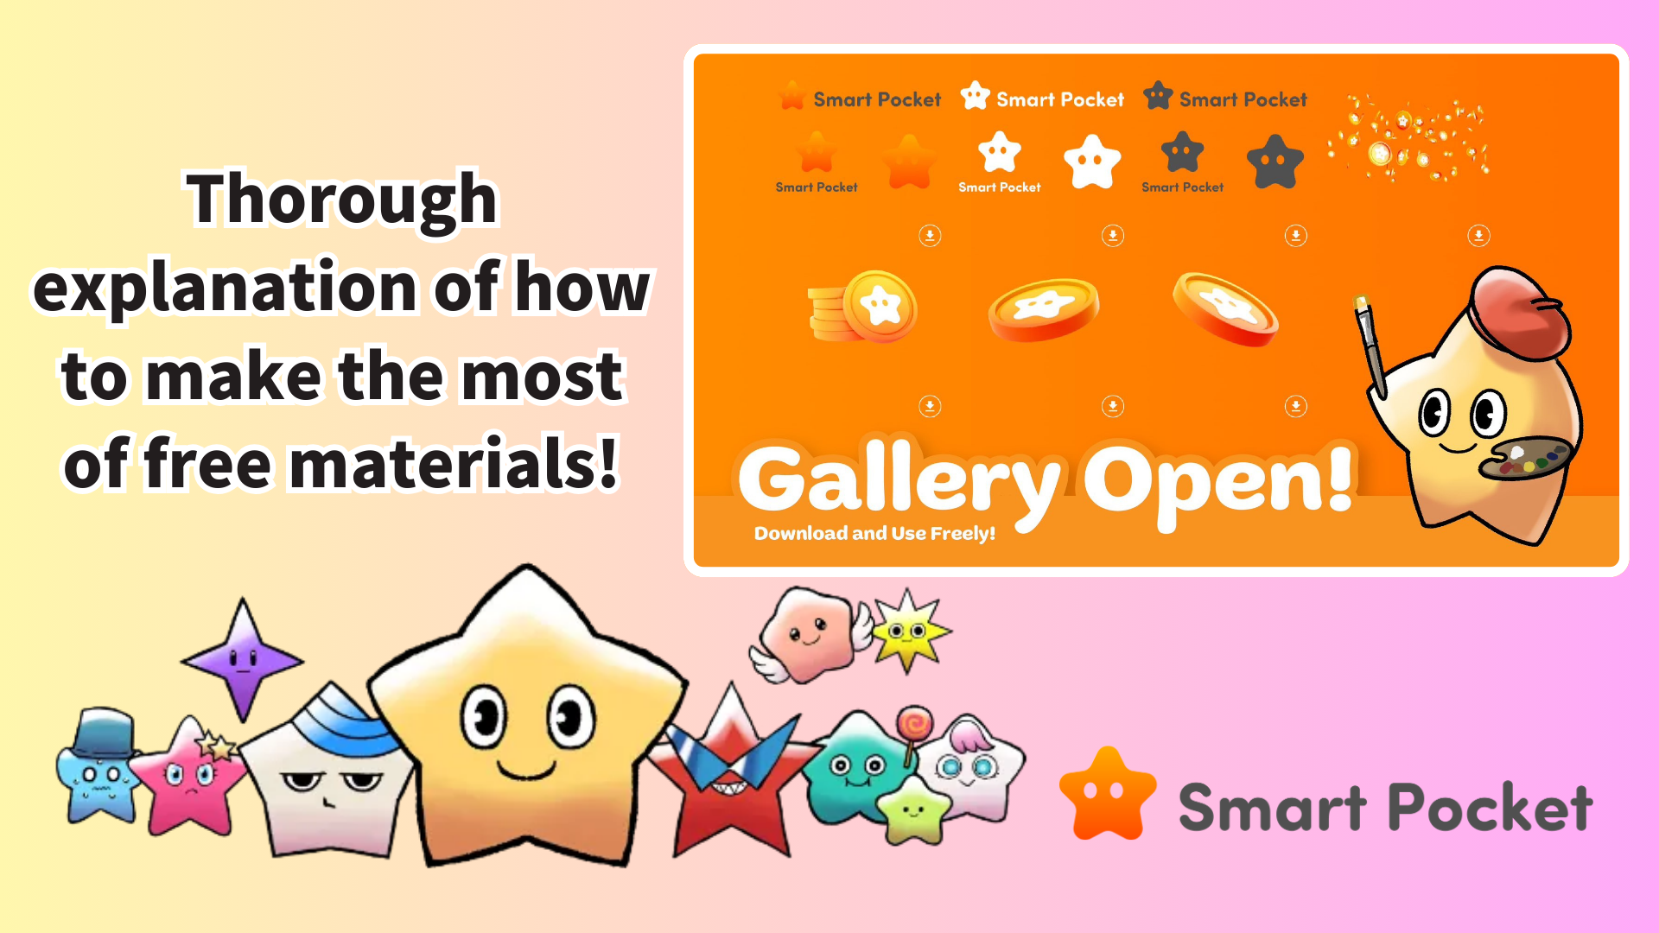

**Smart Pocket Gallery Kullanım Kılavuzu**

**Bugün, SP Token web sitesinde açılan Smart Pocket Gallery’i tanıtıyoruz!  
  
Artık harika illüstrasyonlara ve tasarım materyallerine erişebilirsiniz. Bu fırsatı kaçırmayın!  
https://x.com/smapocke/status/1872951496331149614**

**İçindekiler  
- Smart Pocket Gallery nedir?  
- Nasıl indirilir?  
- Materyal kullanım fikirleri  
- Dikkat edilmesi gerekenler  
- Sonuç**

# Smart Pocket Gallery nedir?

Smart Pocket Gallery, SP Token resmi web sitesinde (https://sp-token.com/) yeni açılmış bir galeridir. Herkesin materyalleri ücretsiz olarak indirmesine olanak tanıyan yeni bir girişimdir.  
  
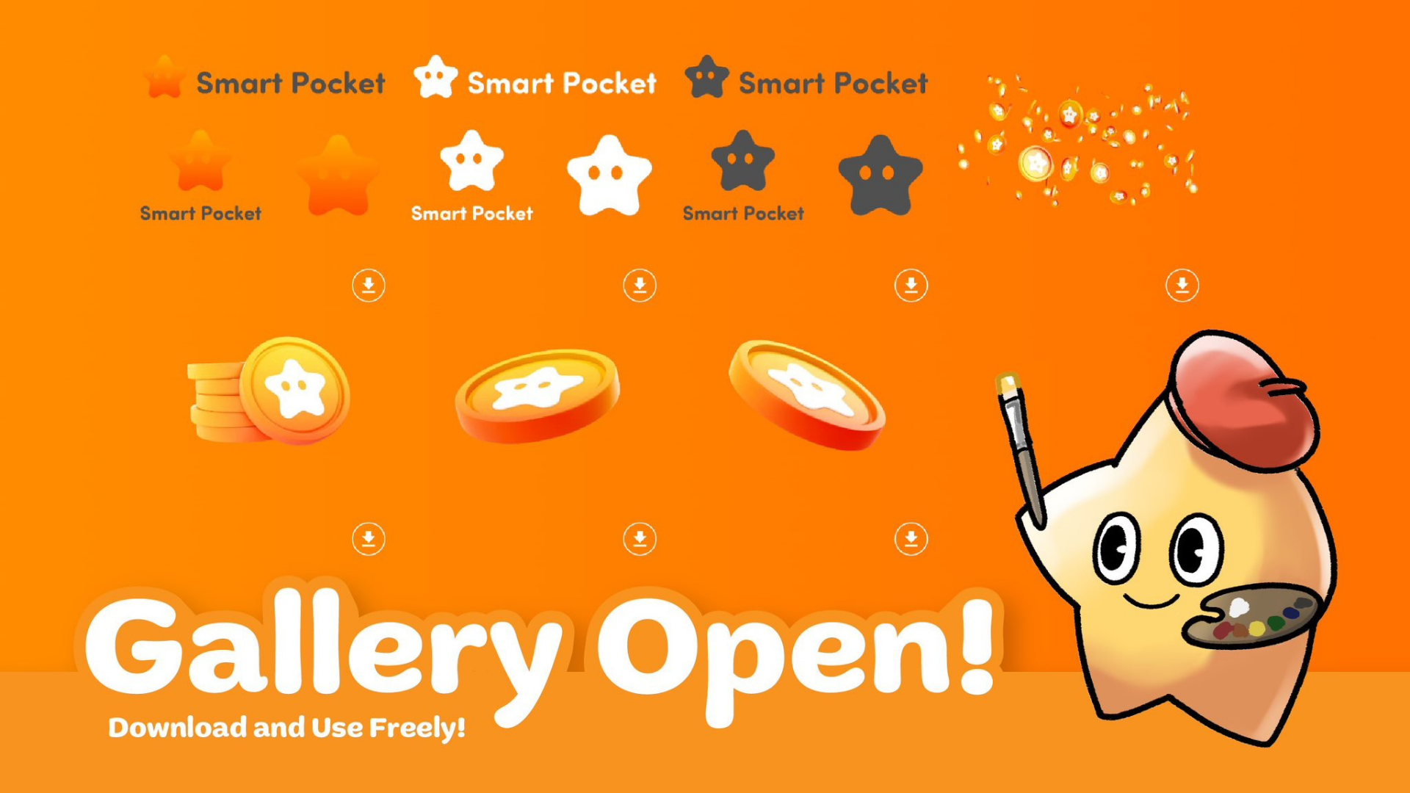

# Nasıl indirilir?

1. SP Token resmi web sitesine (https://sp-token.com/) gidin
2. Aşağı kaydırın
3. Galeri bölümünden istediğiniz materyali seçin
4. İndirme düğmesine tıklayın  
     
   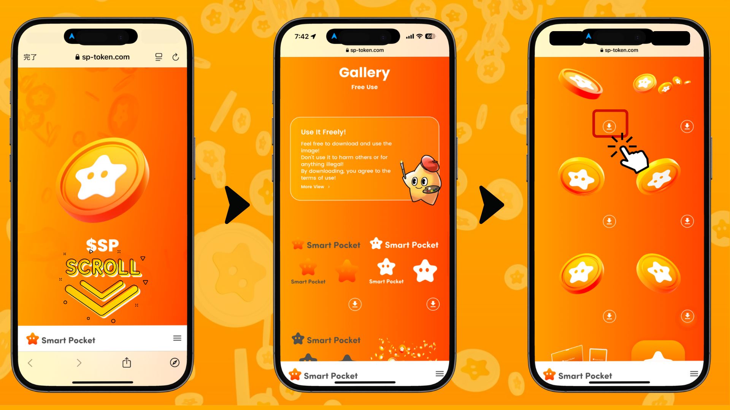

# Materyal kullanım fikirleri

* Profil resimleri ve afişler oluşturma  
  - Kişisel veya topluluk sosyal medya hesaplarında kullanılabilir (örneğin: X (eski Twitter) ve Discord simgeleri veya kapak resimleri).
* Topluluk duyuruları için başlık resimleri  
  - Çevrimiçi topluluk duyuruları veya güncellemeleri için kullanışlıdır.
* Etkinlik duyuruları için afişler  
  - Ücretsiz etkinlikler veya kar amacı gütmeyen faaliyetler için ideal.
* Bloglar veya bültenler geliştirme  
  - Makaleler için dikkat çekici görseller olarak kullanın (ticari olmayan bloglar veya e-posta gönderimleri için).

Bu materyalleri birleştirerek veya düzenleyerek kullanım alanlarını daha da genişletebilirsiniz.

# Dikkat edilmesi gerekenler

## Temel kurallar

* Materyaller hakaret veya karalama amacıyla kullanılmamalıdır.
* Materyaller yasa dışı faaliyetlerde kullanılmamalıdır.
* Materyallerin yeniden satışı veya dağıtımı yasaktır.

## Ticari kullanım

* Materyaller bağımsız ürünler olarak ticarileştirilemez.
* Kullanım amacınıza göre kullanım koşullarını inceleyin.

## Yanlış kullanım örnekleri

* Logoları kesmeyin.
* Logoların şekillerini bozmayın.
* Şeffaflığı değiştirmeyin.
* Logoları farklı yazı tipleriyle yeniden oluşturmayın.
* Resmi olmayan renkleri kullanmayın.
* Logoları benzer yazı tipleriyle oluşturulan bitişik metinlerin bir parçası olarak kullanmayın.  
    
  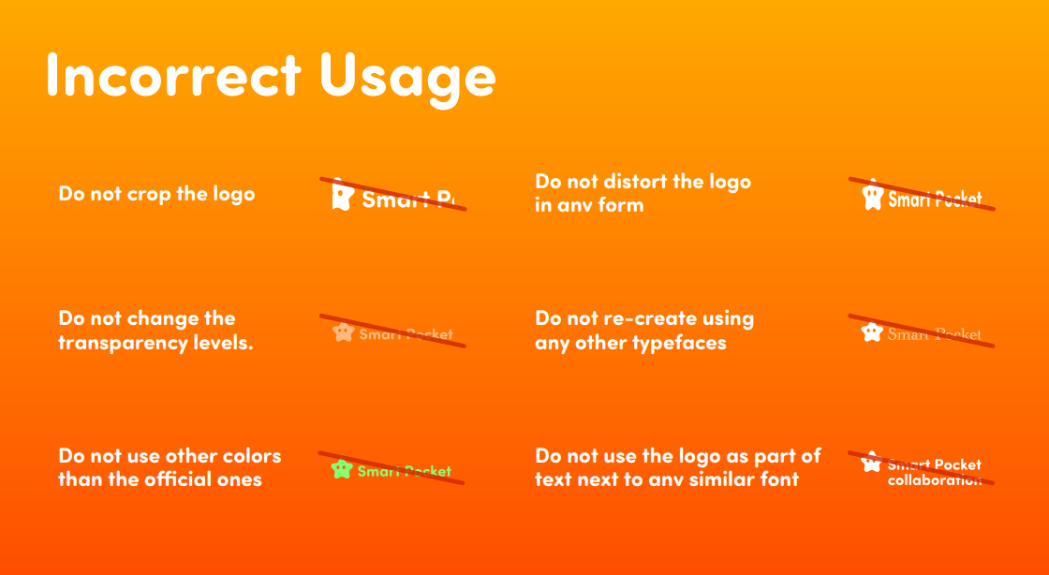

# Sonuç

Smart Pocket Gallery, Web3 topluluğunun benzersiz bir girişimidir. Kullanım koşulları çerçevesinde ücretsiz olarak yüksek kaliteli materyaller sunulması gerçekten etkileyicidir.  
  
Bu materyalleri kullanarak sosyal medya aktiviteleriniz ve topluluk etkileşimleriniz daha eğlenceli ve çekici hale gelebilir.  
  
Herkesi Smart Pocket Gallery materyallerini kullanmaya ve yaratıcı aktivitelerin tadını çıkarmaya davet ediyoruz!

📢 En son bilgiler 📢  
  
Smart Pocket resmi web sitesi: https://smapocke.com/  
Smart Pocket resmi Discord: https://discord.com/invite/smartpocket  
Smart Pocket resmi X hesabı: https://x.com/smapocke  
Pockemy resmi X hesabı: https://x.com/pockemys